Manual de uso

Legendary guacamole

David Mendoza & Josué Rodríguez

  Estructura de Datos I

Contents

Introducción 2

Requerimientos previos 2

Conociendo la interfaz 2

# Introducción

Este manual tiene como finalidad dar a conocer las formas de funcionamiento del programa “Legendary Guacamole”, proyecto de la clase “Estructura de Datos I” del primer semestre del año 2018.

## Requerimientos previos

* Tener instalado java en su ordenador.

# Conociendo la interfaz

La pantalla principal, o menú principal, consta de dos elementos: una barra lateral que contiene los botones para cada uno de los problemas a resolver (rojo), y el panel del problema en sí (azul).

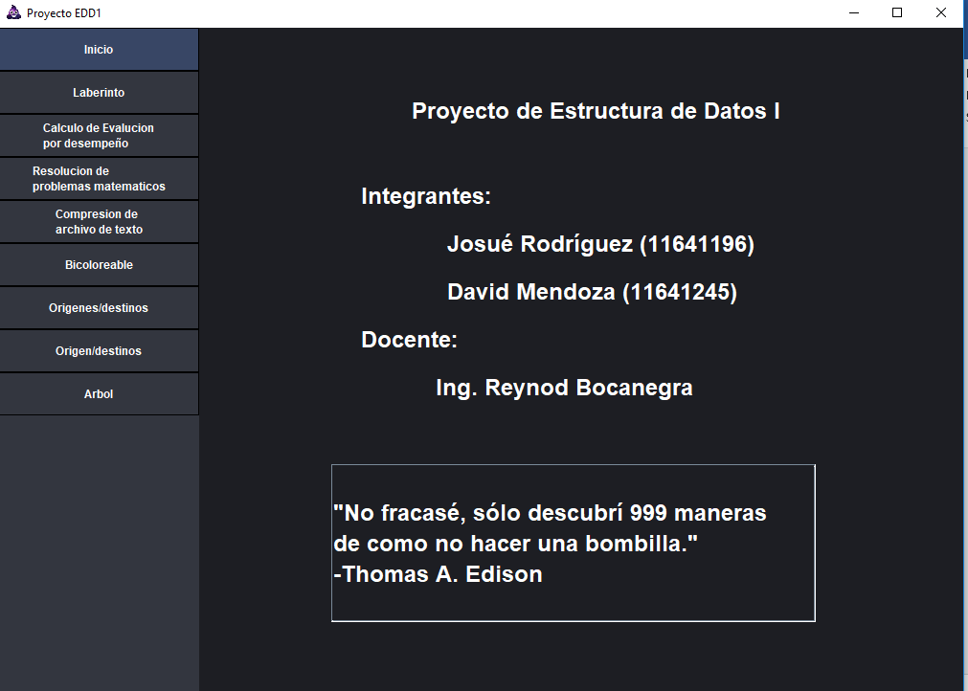

La barra lateral consta de 9 botones:

1. Inicio
2. Laberinto
3. Cálculo de evaluación por desempeño
4. Resolución de problemas matemáticos
5. Compresión de archivos de texto
6. Bicoloreable
7. Orígenes/Destinos
8. Origen/Destinos
9. Árbol de expansión mínima

# I.- Inicio

Primer panel que visualiza el usuario al momento de abrir la aplicación. En él se muestra el nombre de la clase, los desarrolladores, el docente que impartió la clase y una cita por Thomas A. Édison.

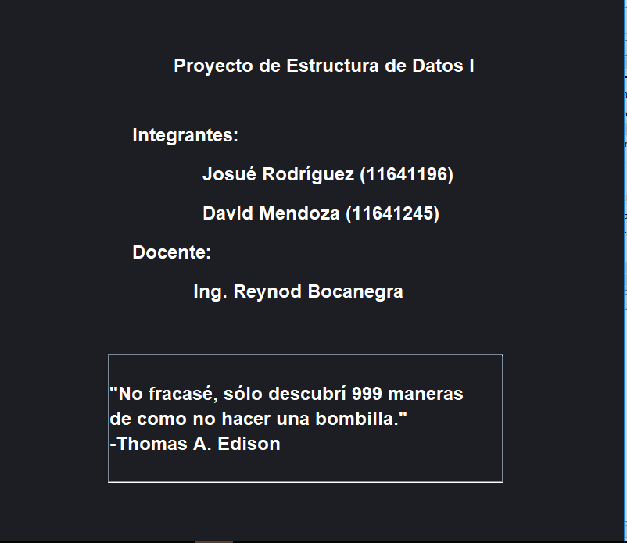

# II. Laberinto

***Objetivo:*** empleando el TDA adecuado, encontrar la salida de un laberinto haciendo uso de “backtracking”.

El TDA que decidimos emplear fue Pilas. Lo primero que verá el usuario será el laberinto por recorrer. La aplicación trae por defecto 2 laberintos. Estos se pueden elegir haciendo marcando la burbuja “Laberinto 1” o “Laberinto 2”. Luego para recorrerlo presionar “Comenzar recorrido”.

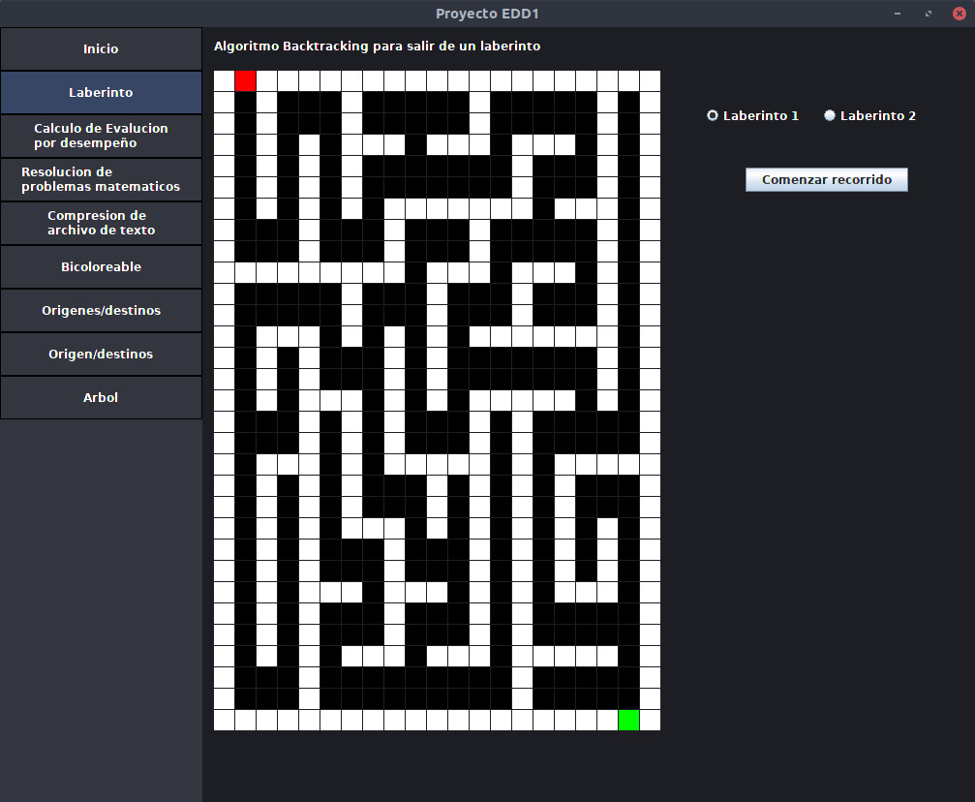

Selección de laberinto.

Comenzar el recorrido.

Una vez se presione el botón, comenzará el recorrido y en el laberinto se marcarán las posiciones que ya fueron visitadas, como se muestra en la siguiente imagen:

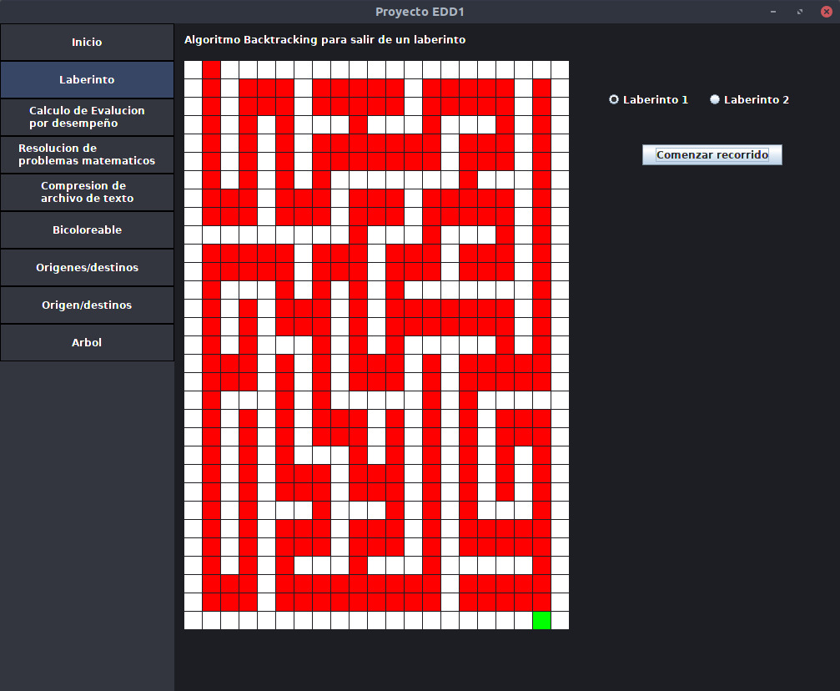

# II. Cálculo de evaluación por desempeño

Objetivo: Hacer uso de la recursividad y del TDA árbol asi crea la evaluacion de desempeño de una empresa